本科毕业设计课题申报操作指南

（1）本科毕业设计入口，第一次登陆可通过教务处办事平台登陆，https://jwc.seu.edu.cn/bspt/list.htm，点击如下图的毕业设计管理系统
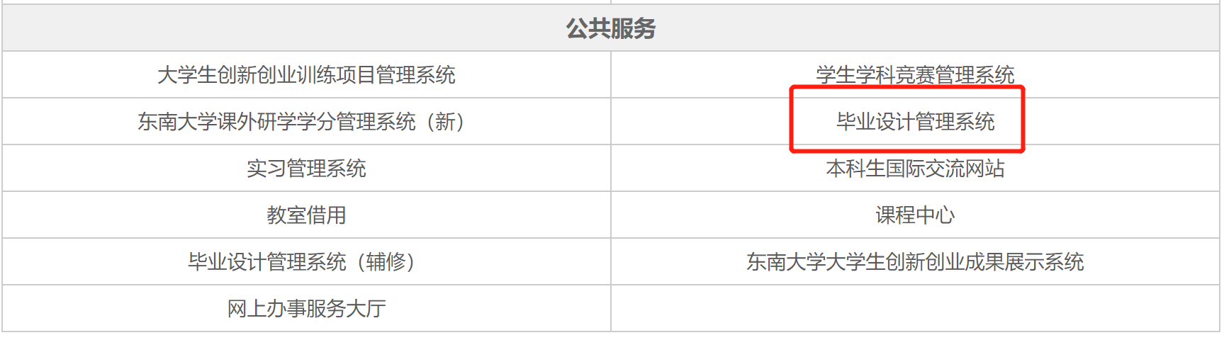
（2）新入职教师或以往没带过毕设的指导老师，需将一卡通号与姓名发送给庄伟超（15951860337），由学院统一添加。
（3）进入系统，点击菜单栏左侧的“课题申报”，开始课题申报。
（4）课题名称、课题性质（一般选择毕业设计，最后一般要选择有软硬件验收）、课题来源、课题类型、是否在实验、实习、工程实践和社会调查等社会实践中完成（请选择“是”）、课题归属，按照实际情况填写。
（5）企业课题在“是否卓工课题”处选择“是”，并在“其他指导导师”中选择一名校外企业导师，校外导师添加请与庄伟超联系添加，学校将在毕业设计完成之后支付校外导师1000元酬金。
（6）毕业设计起讫时间：2026年1月至2026年6月
（7）毕业设计工作地点：填写系或者重点实验室，不填房间号，例如机械设计系、车辆工程系等
（8）课题具体任务、课题难易程度及作为毕业设计（论文）选题的可行性、已具备的条件（经费、设备及指导人力）和存在的困难、教学要求与工作计划、备注等，按照实际情况填写。

其余未尽事项请与庄伟超联系。

